Цели урока:

1) познакомить учащихся с правилом написания мягкого знака после шипящих на конце наречий, сформировать умение правильно писать слова с данной орфограммой; повторить правописание мягкого знака после шипящих в других частях речи (существительных, кратких прилагательных, глаголах);

2) продолжить работу по развитию лингвистической и речеведческой компетентности учащихся, образного и логического мышления, их познавательной активности и творческих способностей, обогатить активный словарь учащихся;

3) вызвать интерес к урокам русского языка; воспитывать доброжелательные отношения к людям.

1. Оргмомент.

На календаре 22 марта, посмотрите, какой за окном прекрасный весенний день.

Ребята, а как перечислить по порядку дни недели, не называя при этом ни числа, ни названия дня?

Ответ: Позавчера, вчера, сегодня, завтра,послезавтра.

Все части речи дружная семейка. которая живет в царстве морфологии. В этом царстве много замков, один из них принадлежит наречиям.

Сегодня мы снова откроем волшебные ворота этого замка. А вот, что мы унесем с собой, закрыв эти ворота, мы узнаем сегодня в конце урока.

1. Объявление темы, целей урока.

Тема урока: «Мягкий знак на конце наречий. Обобщение изученного о наречии»

Поэтому как вы думаете, каковы цели нашего урока?

1. Изучение нового материала.

Объяснение правила.

Во всех наречиях ты ь знак найдешь, кроме трех слов: УЖ, ЗАМУЖ, НЕВТЕРПЕЖ( не хватает терпения, невыносимо). Прочитать правило стр.173

1. Закрепление нового материала.
2. Сейчас мы это проверим.

Упр. 365. стр. 173 устно, коллективно. А себе запишите те наречия, с которыми вы сегодня познакомились впервые.

Ответы:

1. ПРОЧЬ
2. СПЛОШЬ
3. ВСКАЧЬ
4. НАСТЕЖЬ
5. НАВЗНИЧЬ
6. НАОТМАШЬ
7. Давайте с вами вспомним правописание ь после шипящих в разных частях речи.

Упр.366 с 174, письменно

1. А давайте с вами подсмотрим, чем в свободное время занимаются наречия.

Сценка между учащимися.

*Наречия любили поспорить друг с другом, кто важнее.*

*-Я, - говорит наречие, - могу прыгать по-заячьи.*

*- А стоит представить меня, - хвастается другой, - так сразу все исполнится. А вот ты когда собираешься помогать людям? - обращается оно к наречию, сидящему в мягком кресле.*

*- Когда-нибудь, - лениво отвечает тот.*

*-А я очень люблю вредить всем, - растягивая слова, вставляет наречие Еле-еле. - Стоит меня подставить, так всё делается медленно.*

*-И я тоже! - крикнуло наречие Кое-как. Стоит мне встать рядом с глаголом, так всё дело портится.*

*И вдруг погас свет. Все стали сталкиваться, падать, возмущаться. Кто-то крикнул:*

*-Где же наречие Ярко!*

*-Почему оно нам не поможет? - подхватили другие.*

*- А зачем я вам? - спросило наречие Ярко! Ведь вы всё-всё можете. Вы же важнее всех.*

*Наречия покраснели. Стыдно им стало за это хвастовство. А наречие Ярко подошло к глаголу Светит, и всё стало по-прежнему. Только никто уж больше не хвастался.*

Итак, мы убедились в том, что наречие, действительно, дружит с глаголом и обозначает признак действия. Древние римляне эту часть речи называли *adverbium*, что в буквальном переводе означает “приглаголие”. Русские грамматисты дали этой части речи такое же наименование, изменив лишь приставку. Следовательно, древние учёные главное содержание наречия видели в том, что оно должно быть при глаголе (“приглаголие”) или “накладываться” на глагол (наречие).

-Что ещё может обозначать наречия?

Могут относиться к глаголу, наречию, прил, сущ

-На какие вопросы могут отвечать наречия?

- Чем являются в предложении?

- Разряды наречий по значению

Составление кластера.

1. Обобщение изученного.

У наречия очень много разных секретов, с которыми мы уже познакомились. А сегодня проверим, насколько хорошо мы их научились разгадывать.

-Вспомним, когда на конце наречий пишется суффикс- О, а когда- А?

-Как можно проверить написание- О и- А? Вот и попробуйте проверить таким способом орфограммы в следующих словах.

Ядиктую слова, во время диктовки вы заполняете слева направо перфокарту-табличку, представляющую собой квадрат 5x5. В каждую клеточку квадрата вы вписываете буквы -А или -О. По окончании работы соедините линией одинаковые буквы в результате чего получится определённый рисунок.

|  |  |  |  |  |
| --- | --- | --- | --- | --- |
| А | А | О | А | А |
| О | А | О | А | О |
| О | О | А | О | О |
| А | А | О | А | А |
| А | О | О | О | А |

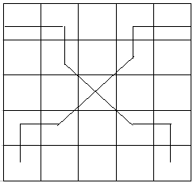

Запись на доске

|  |  |  |  |
| --- | --- | --- | --- |
| 1. | Справа | 13. | Насухо |
| 2. | Досуха | 14. | Затемно |
| 3. | Влево | 15. | Налево |
| 4. | Издавна | 16. | Снова |
| 5. | Докрасна | 17. | Искоса |
| 6. | Направо | 18. | Задолго |
| 7. | Изредка | 19. | Добела |
| 8. | Накрепко | 20. | Издалека |
| 9. | Досыта | 21. | Снова |
| 10. | Замертво | 22. | Начисто |
| 11. | Засветло | 23. | Наглухо |
| 12. | Слева | 24. | Намертво |

сызнова

1. Физкультминутка.

Вам необходимо отгадать ребус. И изобразить данные наречия

Рядом, внизу, вокруг, вправо, сзади.

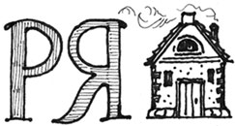 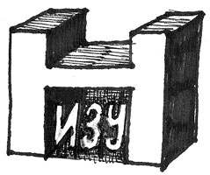 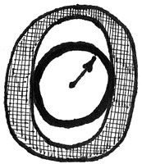  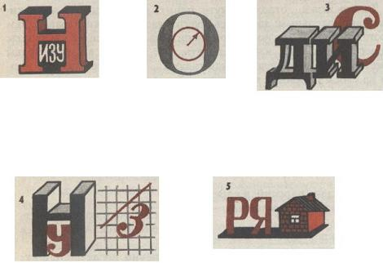

1. Продолжение обобщения материала.

Еще один секрет наречия. Это слитное, раздельное и дефисное написание наречий.

(Тихо)тихо в лесу. Длинная дорога разделяет его (на) двое. Вот (по) кошачьи ступают по рыхлому снегу чьи(то) лапы. Откуда(то) (с)прав.. вместе с ветром доносится голодный вой волков. (По)зимнему молчит лес. Только (кое)где (не)далеко слышно пение птиц. Хлопья снега падают редко (редко) и очень медле..о. (С)прав.. и (с)лев.. от опушки стоят сосны в хлопьях снега. (Н..)когда в лесу ещ не было так спокойно и красиво.

-Прочитайте выразительно текст, докажите, что это текст.

-Как его можно озаглавить? Определите стиль текста.

- Давайте раскроем скобки, объясним правописание наречий.

7. -Что нужно знать, чтобы отличить наречие от похожих на них частей речи?

-Проверим, насколько хорошо мы усвоили эту орфограмму.

У вас на партах лежат словосочетания, вам необходимо объяснить их правописание, вывесить на доску результат.

Увидеть (в)дали огонек, виднелся (в)дали моря, (в)начале не умел плавать, (в)начале учебного года, (во)время предупредил, (во)время урока, двигаться (на)встречу ветру, пойти (на)встречу с писателем, (на)верху парусника, полез (на)верх, преобразиться (в)миг, (в)миг опасности, (с)начала весны, (с)начала выучи правило, было холодно (в)первые дни, докладывал (в)первые.

8. Итак, закрывая волшебные ворота замка наречий, что вы с собой унесете?

Домашнее задание. Параграф 47, упражнение 373.

Пример рабочего листа для учеников:

